Муниципальное бюджетное учреждение дополнительного образования
оздоровительно-образовательный (профильный) центр «Юбилейный»

Утверждено
приказом директора
МБУ ДО ООЦ «Юбилейный»
от 28.01.2019г. № 18-од

«Честь имею!»
Срок реализации программы
с 01.03.2019г. – 03.03.2019г.
направление: гражданско-патриотическое

пгт. Луговой, 2019г

Содержание

- Информационная карта………………………………………………………………..3
- Введение (пояснительная записка)…………………………………………………...4
- Цели и задачи…………………………………………………………………………..5
- Содержание программы……………………………………………………………….6
- Механизм реализации………………………………………………………………… 8
- Ожидаемые результаты………………………………………………………………...9
- Кадровое обеспечение………………………………………………………………....10
- Схема управления программой……………………………………………………….11
- Методическое обеспечение…………………………………………………………...12
- Нормативно – правовое обеспечение………………………………………………...13
- Финансирование и материально-техническое обеспечение………………………..14
- Приложение 1. План работы на смену «Честь имею!»………………………………15
- Приложение 2. Распорядок дня………………………………………………………16
- Приложение 3. Сценарий мероприятий……………………………………………...17

Информационная карта
1. Полное название программы (проекта) | Комплексная программа «Честь имею!»
2. Автор программы (проекта) | Авторский коллектив педагогов
3. Руководитель программы (проекта) | Танана Анастасия Юрьевна– И.О. директора МБУ ДО ООЦ «Юбилейный»
4. Территория | пгт. Луговой, Кондинский район.
5. Юридический адрес учреждения | 628220 Ханты – Мансийский автономный округ – Югра, Тюменская область, Кондинский район, пгт.Луговой,ул.Корповская 1
6. Телефон | Тел.: 8/34 677/42- 4- 07, факс: 8/34 677/38- 1- 30.  Электронный адрес: rdool – ubileinayi @mail.ru
7. Форма проведения | Лагерная смена
8. Цель программы (проекта) | Отдых и оздоровление детей с вовлечением их в игровую деятельность патриотической направленности и формирование качеств патриота, гражданина Отечества.
9. Специализация программы (проекта) | Комплексная программа гражданско-патриотического направления
10. Срок реализации | С 01.03.2019г. по 03.03.2019г.
11. Количество подпрограмм программы (проекта) | Нет
12. Место проведения | МБУ ДО ООЦ «Юбилейный», пгт. Луговой, Кондинский район
13. Общее количество участников программы (проекта) | 8 класс МОАУ СОШ Междуреченский
14. География участников | Дети, подростки, Кондинского района
15. Условия участия в программы (проекта) | Добровольность участников
16. История осуществления программы (проекта) | Организация и проведение образовательных смен в зимний период
17. Особая информация и примечания | Нет

Введение
Педагогический коллектив МБУ ДО ООЦ «Юбилейный» на протяжении многих лет занимается организацией и проведением образовательных смен для детей начальных классов гражданско-патриотического направления.
Детский возраст является наиболее оптимальным для системы гражданско-патриотического воспитания, так как это период самоутверждения, активного развития социальных интересов и жизненных идеалов.
Гражданско-патриотическое воспитание в современных условиях – это целенаправленный, нравственно обусловленный процесс подготовки подрастающего поколения к функционированию и взаимодействию в условиях демократического общества, к инициативному труду, участию в управлении социально ценными делами, к реализации прав и обязанностей, а также укрепления ответственности за свой политический, нравственный и правовой выбор, за максимальное развитие своих способностей в целях достижения жизненного успеха. Гражданско-патриотическое воспитание способствует становлению и развитию личности, обладающей качествами гражданина и патриота своей страны.
Педагогами нашего центра была разработана программа для детей «Честь имею!», целью, которой является создание условий для разностороннего, увлекательного детского досуга и развитие мотивации личности ребенка к познанию и творчеству.
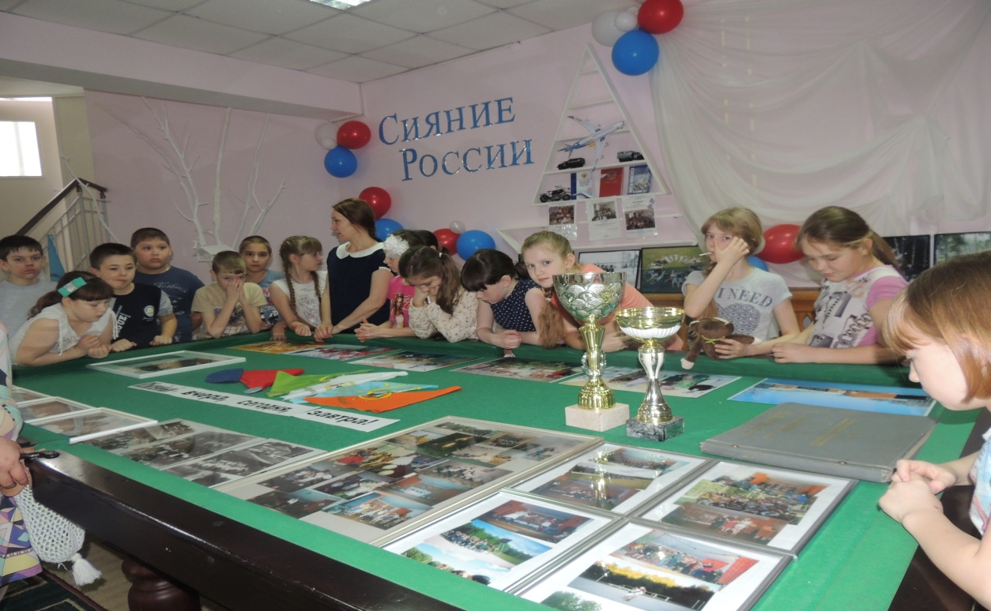

Цель программы:

Отдых и оздоровление детей с вовлечением их в игровую деятельность патриотической направленности и формирование качеств патриота, гражданина Отечества.

Задачи:
- Развитие интереса к истории России, Ханты – Мансийского автономного округа – Югры.
- Развитие интереса и сознательной дисциплины, коллективизма, волевых качеств: смелости, находчивости, выносливости.
- Развитие коммуникативных навыков, способностей работать в коллективе;
- Воспитание чувства гордости за свою страну.

Содержание программы
Работа по программе «Честь имею!», будет осуществляться в центре «Юбилейный» в период с 1 марта по 3 марта 2019г.
Отдых воспитанников будет осуществляться через гражданско-патриотическое воспитание как ведущий тип деятельности. Основная деятельность центра будет направлена на развитие личности ребенка - гражданина и патриота России с присущими ему ценностями, взглядами, ориентациями, установками, мотивами деятельности и поведения, а также включение его в разнообразие человеческих отношений и межличностное общение со сверстниками, создание условий для самореализации потенциала школьников в результате общественно полезной деятельности. Погружая ребенка в атмосферу центра, мы даем ему возможность открыть в себе положительные качества личности, ощутить значимость собственного «я», осознать себя личностью, вызывающей положительную оценку в глазах других людей; повысить самооценку; выйти на новый уровень общения, где нет места агрессии и грубости. Детский возраст является наиболее оптимальным для системы гражданско-патриотического воспитания, так как это период самоутверждения, активного развития социальных интересов и жизненных идеалов.
В основе программы лежат принципы:
-систематичности, предполагающий соответствие всей деятельности детей и взрослых поставленным задачам;
-соответствия предлагаемых форм работы возрастным особенностям детей;
-личностного подхода к каждому ребенку;
Формы работы:
- тематические программы;
- познавательные игры и викторины;
- спортивные игры и соревнования;
- занятия в объединениях дополнительного образования;
- лекции и беседы;
- АРТ- кафе;
Используемые методы:
- метод взаимодействия;
- метод игры и игрового тренинга;
- метод состязательности;
- метод равноправного духовного контакта;
- метод воспитывающих ситуаций;
- метод импровизации.

Механизм реализации

Набор детей осуществляется управлением образования администрации Кондинского района и МБУ ДО ООЦ «Юбилейный» на добровольной основе по заявлению родителей.

Реализация программы разделена на следующие этапы:

Подготовительный (январь) включает в себя:
- создание программы работы на смену «Честь имею!»
- подбор кадрового потенциала
- предпрограммная диагностика интересов и ожиданий детей и подростков
(с участием детей, которые ежегодно приезжают в «Юбилейный»)

Организационный (1-2 дня с начала смены)
- встреча детей и комплектование групп, их знакомство и сплочение
- знакомство детей и подростков с правилами жизнедеятельности отряда и центра
- разработка и оформление документации смены
(организационные и программные документы)
- запуск игровой модели программы

Основной (он включает реализацию основных положений программы)
- реализация основной идеи и принципов игровой модели
-включение детей в различные виды индивидуальной, групповой, коллективной, творческой деятельности.

Заключительный (основной идеей этапа является подведение итогов работы по программе, итогов смены, а именно:)
-проведение итогового праздника
-проведение диагностики участников программы
-проведение педагогического анализа результатов деятельности по программе.

Ожидаемые результаты

Реализация данной программы позволит получить следующие результаты:

- Удовлетворение потребности детей и подростков в ярком, полноценном насыщенном отдыхе;
- Оздоровление детей в условиях проживания в лесной зоне с чистым воздухом, а также через занятия спортом;
- Самореализация личности ребенка;
- Формирование временного коллектива с благоприятным микроклиматом и становление межличностных взаимоотношений.
-Развитие кругозора, появлению новых знаний.

\\
Кадровое обеспечение

№  п/ | Участники реализующие программу | Кол-во человек | Действия по реализации программы
1. | Руководитель программы директор МБУ ДО ООЦ «Юбилейный» | 1 | Координирует взаимодействие со всеми структурами
2. | Авторский коллектив | 3 | Планирует, регулирует взаимодействия структур
3. | Специалисты ООЦ  «Юбилейный» (воспитатели, педагоги дополнительного образования) | 9 | Организуют работу смены, согласно программе

Схема взаимодействия

Руководитель учреждения (директор)
Главнокомандующий
(директор центра)

Штаб
(педагог-организатор, инструктор по физической культуре)

Методическое обеспечение

1. Военно-патриотическое воспитание в школе. Сборник мероприятий к празднованию дня Победы, дня защитника Отечества и другим патриотическим праздникам: сценарии торжественных линеек, вечеров, литературно-музыкальных композиций, классных часов, военно-спортивных игр. Автор-составитель М.В. Видякин. - Волгоград: «Учитель», 2006.
2. Вяземский Е.Е. Гражданское образование в основной школе. // Преподавание истории и обществознания в школе.- 2001.- № 9.
3. Гражданственность, патриотизм, культура межнационального общения – российский путь развития. // Воспитание школьников.- 2002. – № 7.
4. Иоффе А.Н. Современные вызовы и риски развития гражданского образования в России. // Преподавание истории и обществознания в школе.- 2006.- № 9.
5. Кузнецова Л.В. Развитие содержания понятий «гражданственность» и «гражданское воспитание» в педагогике ХХ века. // Преподавание истории и обществознания в школе.- 2006.- № 9.
6. Мастер-класс для заместителей директора по воспитательной работе: Организация и планирование работы. Автор-составитель Т.М. Кумицкая.- М.: 5 за знания,2006.
7. Патриотическое воспитание. Нормативные правовые документы. 2-е издание, переработанное. М.: 2006.
8. Патриотическое воспитание. Система работы, планирование, конспекты уро-ков, разработки занятий. Автор-составитель И.А. Пашкович. Волгоград: «Учитель», 2006.
9.Фестиваль «Открытый урок», Москва,2007-2008 уч.год.
10.«Педсовет»,№1 2010 г.ОАО «Московская газетная типография»,г.Москва, ул. 1905 г.7
11. «Педсовет»,№6 2011 г«Московская газетная типография», г.Москва, ул. 1905 г.7
12 «Внешкольник» (информационно – методический журнал)№3(144) 2011г., г. Москва, а/я 43
13. «Школа интересных дел» (из опыта работы Всероссийского центра «Орленок») авторы –составители: С.Г.Огнева, О.В.Артемкина, С.Г.Степанец, И.Л.Лаврентьева, Л.В. Бучкова – Волгоград:Учитель,2007.

Нормативно – правовое обеспечение

1.Конституция Российской Федерации от 12.12.1993 г.

2. Закон Российской Федерации «Об образовании» от 10.07.1992 г. № 3266- 1 (с последующими изменениями и дополнениями)

3.Всеобщая декларация прав человека от 10.12.1948 г.

4. Государственная программа «Патриотическое воспитание граждан Российской Федерации на 2011-2015 годы»

5. Концепция развития воспитания в системе общего образования ХМАО- Югры 2011г, согласно Распоряжению правительства ХМАО-Югры «О Стратегии развития образования ХМАО-Югры до 2020 года»

6.Конвенция о правах ребенка (20.11.1989 г.)

Финансирование

Финансирование программы осуществляется за счет районного бюджета и бюджетных средств МБУ ДО ООЦ « Юбилейный».

Материально-техническое оснащение

Звуковая аппаратура:
1.Акаустическая система «Sound-industry»
2.Голосовая и звуковая обработка (микшерный пульт «Mackie SF X-12)
3.Радиомикрофон «Shure-PJ-58»

Диджейское оборудование:
1.Комплект: - пульт диджейский микшерный «Pioner-D jM-400»
- CD-проигрыватель «Denon DN-S1200»-2 шт.

2.Комплект мультимедийного оборудования: - видео-проектор «Acer»,
-экран на треноге.
3.Световое оборудование.

Спортивное оборудование и инвентарь
1. Теннисный стол-1шт, ракетки, мячи.
2. Комплект дартц-2шт
3. Бильярдный стол, набор для бильярда-1шт.
4. Минибильярд – 2шт
5. Мячи футбольные, волейбольный (на каждый отряд)
6. Скакалки, обручи, прыгающие мячи.
7. Малые мячи для метания – 6 шт.
8. Аэрохоккей -1 шт.
9. Шахматный набор -6 шт.
10. Шашечный набор -6 шт.
11. Мягкие игровые кубы – 12 шт.
12. Комплект лыж – 20 шт.
13. Тюбинги -10 шт.
14. Сани – 4 шт.

Приложение 1. Утверждено
приказом директора
МБУ ДО ООЦ «Юбилейный»
от 28.01.2019г. № 18-од

План работы на смену «Честь имею!»
направление: гражданско – патриотическое

Дата | Проводимые мероприятия
01.03.2019 | Встреча детей. Формирование отрядов.  Инструктажи по технике безопасности и пожарной безопасности  Работа станций по интересам  Квест «Югрята»  Игры – приветствие, игры-знакомства в отрядах  Вечер знакомства «Честь имею!»  Дискотека
02.03.2019 | Работа станций по интересам  Спортивное мероприятие  Интеллектуальная игра «Квизиум!"  Конкурсная программа «Спорт и юность шагают рядом!»  Арт – кафе «Патриоты России!»  Дискотека
03.03.2019 | Блок мини игр  Просмотр фильма о смене  Операция «Территория чистоты»  Разъезд детей

Приложение 2. Утверждено
приказом директора
МБУ ДО ООЦ «Юбилейный»
от 28.01.2019г. № 18-од

РАСПОРЯДОК ДНЯ

8.20 | Подъем
8.20-8.40 | Зарядка
8.40-9.00 | Утренний туалет
9.00-9.30 | Завтрак
9.30-11.00 | Работа станций по интересам
11.30-12.30 | Спортивные соревнования
13.00-13.30 | Обед
14.00-15.30 | Тихий час
16.00-16.20 | Полдник
16.20-18.00 | Общие мероприятия центра
18.00-19.00 | Отрядные мероприятия
19.00-19.30 | Ужин
19.30-20.00 | Подготовка к вечернему мероприятию
20.00-21.00 | Проведение вечернего мероприятия
21.00-21.40 | Дискотека
21.40 -22.00 | Вечерний огонек
22.00-22.10 | Поздник (второй ужин)
22.10- 22.30 | Вечерний туалет
22.30 | Отбой

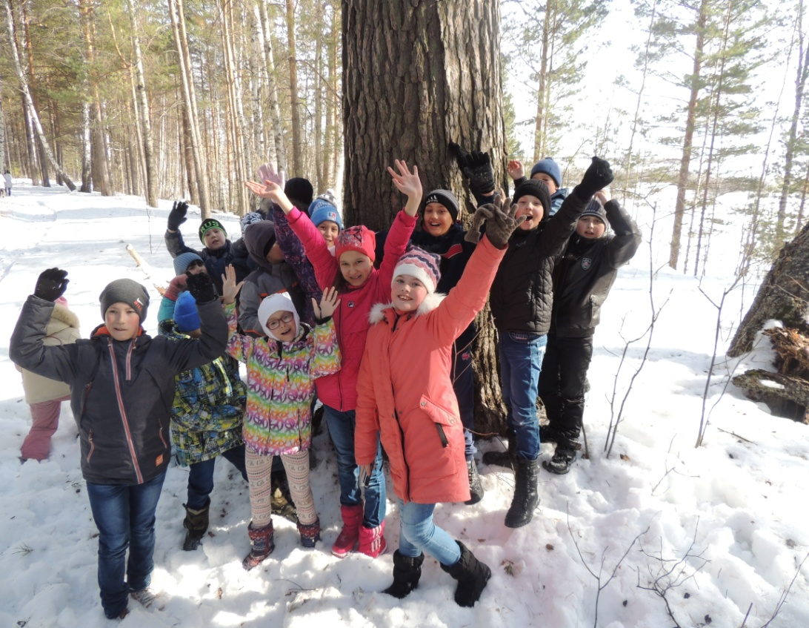

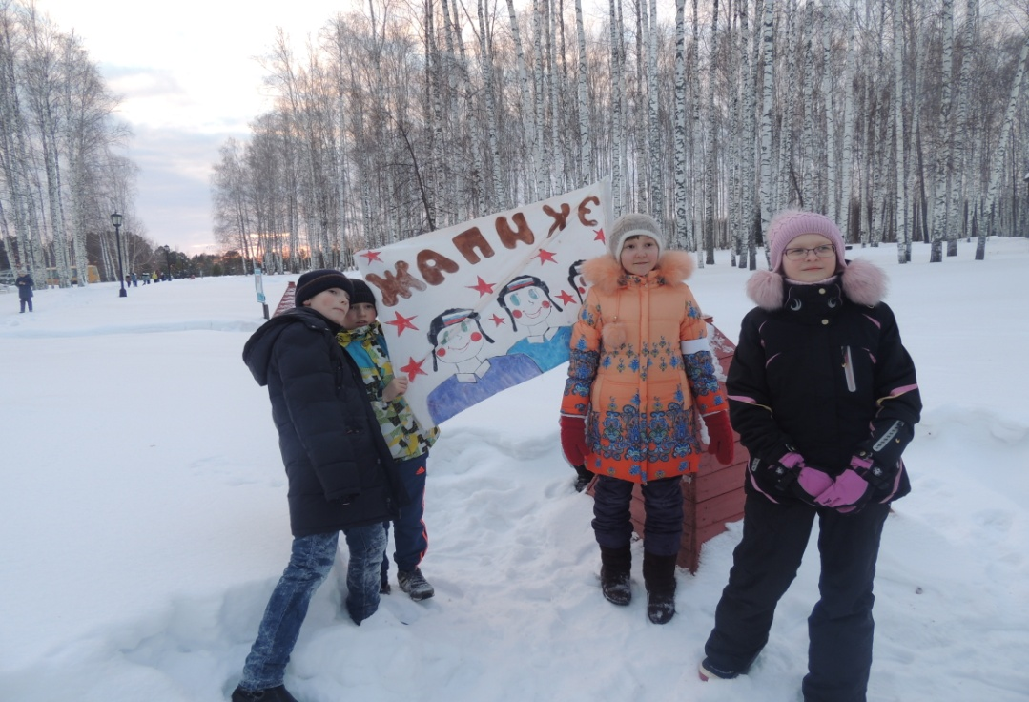

01.03.2019г. - .Вечер знакомств «Честь имею!»
02.03.2019 г. – Квест «Югрята»
Этапы:
- «Погоны»
- «Карта»
- «Минирование»
- «Сапёр»
- «Музыка нас связала»
- «Радист»
Ажитож:
«Богатырский кольцеброс»
«Переправа» - канат
«Соловей разбойник» - дуйбол
«Лучник» - участник выбивает дротиком шарик.
«Фристайл» - лыжи
«Крокодил» - карточки на память
Конкурсная программа «Спорт и юность шагают рядом!»
Арт – кафе «Патриоты России!»
03.03.2019 г.
- Блок мини игр
- Просмотр фильма о смене «Честь имею!»
- Операция «Территория чистоты».
 | Время | Место | Ответственный
 | 01.03.2019
Заезд, размещение | 12.00-12.50 | 1 этаж  2 этаж | Воспитатели
Обед | 13.00 | Столовая
Инструктажи по технике безопасности и пожарной безопасности | 13.30- 14.00 |  | Воспитатели
Станции по интересам  - Аэрохоккей  - Angry Birds  - Заплетайка  - Лыжи  - Дартс  - Тяни толкай  - Бильярд | 14.00-14.45 | 1. Холл 2-го этажа  2. Коридор 2-го этажа  3. Холл 1-го этажа  4. Коридор 1 –го этажа  5. Зимний сад  6. Комната отдыха 1-го этажа  7. Холл 1 этажа | Воспитатели
Квест «Югрята» | 15.00- 16.00 | Здание центра | Воспитатели
Полдник | 16.00.16.15 | Столовая
Спортивное соревнование | 16.30 – 17.10 | Игры на свежем воздухе | Инструктор по физической культуре Рожков Э.И.
Игры – приветствие, игры-знакомства в отрядах | 17.30- 19.00 | Комната отдыха 1 этажа  Холл 2 этажа | Воспитатели
Ужин | 19.00-19.20 | Столовая
Вечер знакомства «Честь имею!» | 20.00-20.40 | Зимний сад | Педагог организатор Танана К. В
Дискотека | 20.40 – 21.50 | Зимний сад | Тимофеева Н. В
Поздник | 21.50 – 22.00 | Столовая | Работники столовой
Отрядные огоньки | 22.00-22.30 |  | Воспитатели
 | 02.03.2019
Подъём | 8.30-9.00 |  | Воспитатели
Завтрак | 9.00-9.30 | Столовая
Работа станций по интересам | 10.00-10.40 | Здание центра | Воспитатели
Спортивное мероприятие | 11.00- 11.40 | Игры на свежем воздух | Инструктор по физической культуре Рожков Э.И.
Отрядное время | 12.00- 12.50 | Комната отдыха 1 этажа  Холл 2 этажа | Воспитатели
Обед | 13.00-13.30 | Столовая | Работники столовой
Тихий час | 14.00-15.30 |  | Воспитатели
Полдник | 16.00-16.20 | Столовая
Интеллектуальная игра | 16.30-17.30 | Зимний сад | Педагог организатор Танана К. В
Ажиотаж | 18.00-18.40 | Здание центра | Воспитатели
Ужин | 19.00-19.30 | Столовая | Работники столовой
Конкурсная программа «Спорт и юность шагают рядом!» | 20.00-20.40 | Зимний сад | Педагог организатор Танана К. В
Дискотека  Арт – кафе «Патриоты России!» | 20.40-21.50 | Зимний сад  Столовая | Воспитатели
Поздник | 21.50-22.00 | Столовая
Огонёк | 22.10-22.30 | Комната отдыха 1 этажа  Холл 2 этажа | Воспитатели
 | 03.03.2019
Подъём | 8.30-9.00 |  | Воспитатели
Завтрак | 9.00-9.30 | Столовая | Работники столовой
Мини игры | 10.00-11.00 | Холл 2 этажа | Воспитатели
Просмотр фильма о смене | 11.00-11.15 | Комната отдыха 1 этажа
Операция «Территория чистоты»  Разъезд детей. | 11.15-12.00

